



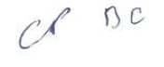

Par décision du conseil d’administration lors de l’assemblée générale ordinaire du 29 juin 2021, l’article 01 des statuts est modifié.

**Article 01 modifié le 29 juin 2021 :**

Le club « Club de l’Amitié » fondé en novembre 1977 a son siège social à Lunel-Viel, Hérault, 267 route de Valergues pour une durée indéterminée, en attendant la mise à disposition gratuite de nouveaux locaux par la mairie.

**STATUTS**

**Modifiés le 29 juin 2021**

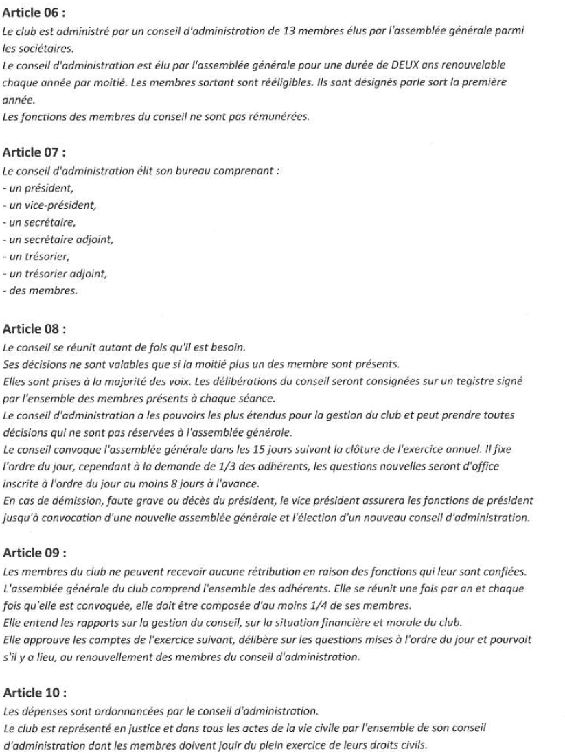



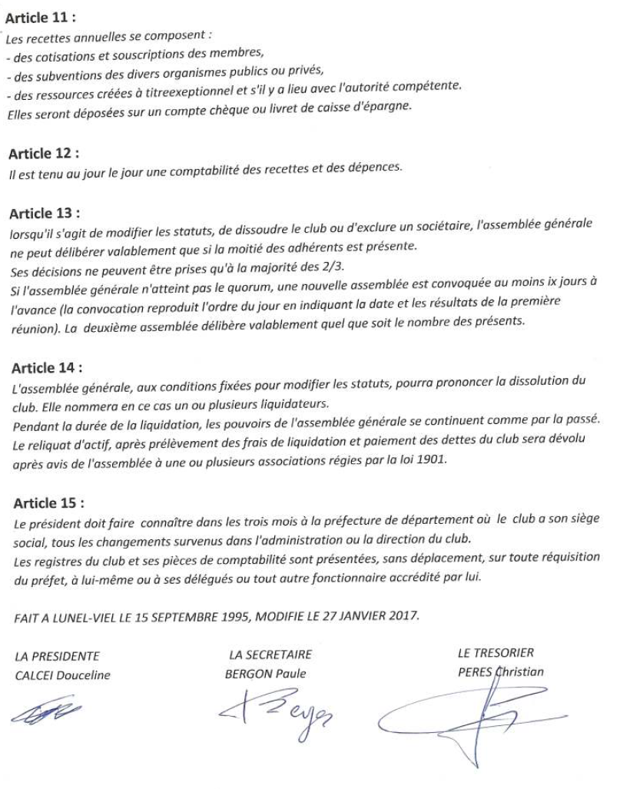

MARTIN Nicole

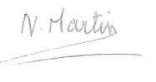

Fait à Lunel-Viel le 15 septembre 1995, modifié le 27 janvier 2017 et le 29 juin 2021.